【腾讯会议客户端】下载及使用方法
1. 下载【腾讯会议客户端】，点击【注册/登陆】或点击【微信】关联登陆选项。
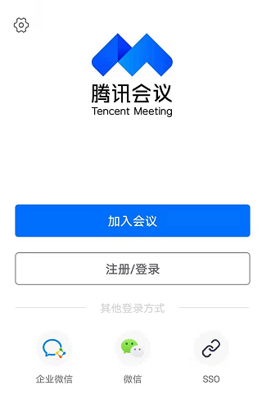
2. 点击【加入会议】
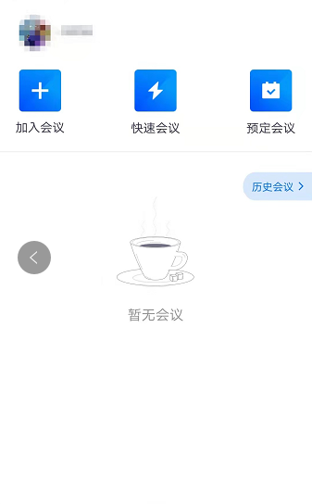
3. 输入会议号、姓名。【会议号】授课教师会提前在教学班级群里发布，【您的姓名】格式以授课教师要求为准”。点击【加入会议】
